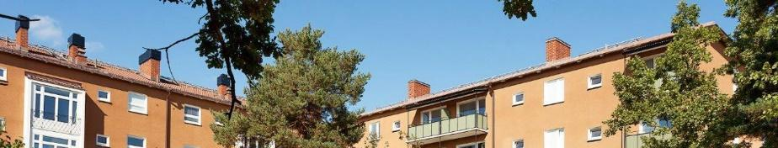
Informationsbrev September 2023
Höststädning
Lördagen den 14 oktober kl 10-12 inträffar höstens städdag, hyresgäster och bostadsrättsinnehavare bjuds därför in för att gemensamt göra våra gårdar och hus redo för hösten. Vi samlas på gården vid Sigrid Undsets gata 10 och när vi är färdiga så avslutar vi med att grilla korv. Det kommer även finnas en container på plats för att slänga eventuella grovsopor, den kommer att stå där fr o m den 13 oktober till den 16 oktober. Om du känner att du inte är i form för att hjälpa till att städa, kom ändå förbi och passa på att träffa grannar och äta korv.

Rensning av cykelförråden
Den 14 oktober i samband med städdagen kommer vi att rensa i våra cykelförråd, vilket innebär att du behöver ha märkt upp din cykel med namn och adress (en handskriven lapp räcker) senast den 13 oktober. Om du inte vill märka upp med namn och adress kan du ta ett snöre och knyta runt styret, så länge märkningen är tydlig. De cyklar som inte är uppmärkta vid detta datum kommer att flyttas från cykelförrådet, för att efter en tid säljas eller slängas.
Vill du vara med i trädgårdsgruppen?
I höst börjar vi restaurera delar av rabatterna. Vi har inspirerats av tidigare trädgårdsarkitektur från 50-talets Blackeberg. Tanken är att vi gradvis bygger upp en hållbar och lättskött trädgård i vår förening som kommer kunna leva vidare många år framåt.
En firma kommer att anlitas för utgrävning, jordförbättring och plantering av såväl gröna som blommande växter. Rabatter kräver skötsel och visst finns det fler i föreningen som vill hjälpa till med planering och utveckling av våra fina gårdar, tillsammans i en trädgårdsgrupp. Sommartid hjälps vi åt med rensning och vattning. Hör av er till Annika på 070-3220 767 eller Nina på 070-3971040, och på den kommande gårdsstädningen startar vi upp gruppen.
Tips – så städar du balkongen inför hösten
Nu när hösten är på intåg är det flera som vill städa sin balkong och ställa den i ordning för vintern. Ett tips från vår fastighetsskötare är att balkongen lättast tvättas genom att blanda ättikssprit med vatten, skrubba och sedan spola rent. Om det finns behov kan man även använda antimögelspray för att skydda ytterligare. Starkare rengöringsmedel som klorin ska dock ej användas.
Galler över källarfönster
Med anledning av tidigare inbrott via källarfönster på baksidan av Sigrid Undsets gata 22-24 har det nu satts upp galler över källarfönstren där. Detta för att försvåra för tjuvar att ta sig in.

Prenumerera på informationsbrevet
Informationsbrevet sätts numera upp på anslagstavlorna i portarna samt på vår hemsida www.brfsmalanningen3.se. Informationsbladet delas ej ut i brevlådorna.
Om du önskar att få informationsbrevet och annan information från föreningen elektroniskt, så kan du prenumerera genom att gå in på föreningens hemsida och fylla i din epost-adress och klicka ”prenumerera” (längst ned till vänster på hemsidan).

Trevlig höst önskar
Styrelsen Brf Smålänningen 3

